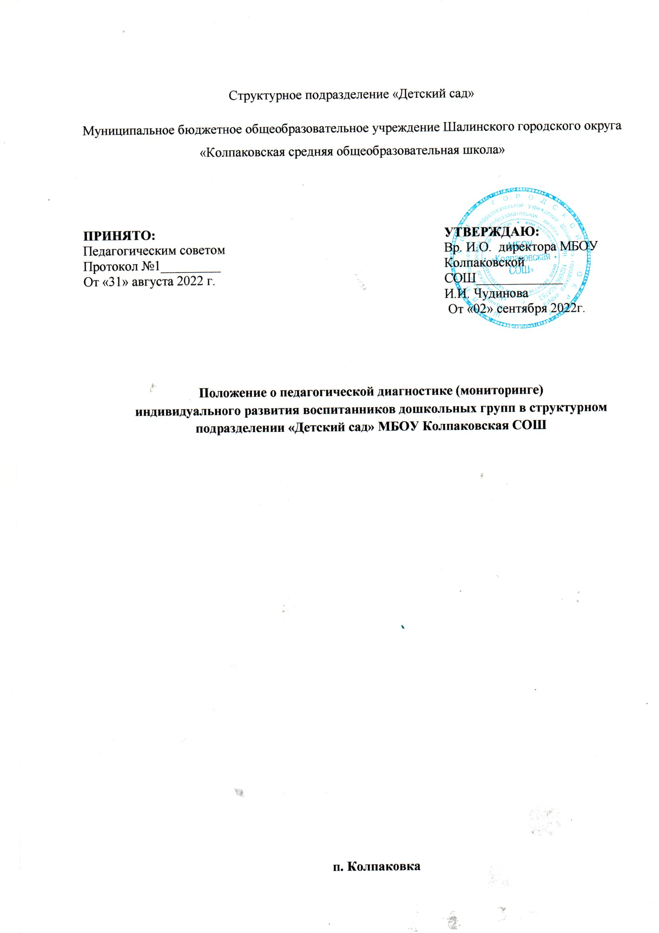
1. Общие положения
1.1. Положение разработано для дошкольных групп структурного подразделения «Детский сад» МБОУ «Колпаковская СОШ» в соответствии с:
- Федеральным законом от 29.12.2012г. № 273-ФЗ «Об образовании в Российской Федерации»;
- Приказом Минобрнауки России от 17.10.2013г. № 1155 «Об утверждении федерального государственного образовательного стандарта дошкольного образования;
- Конвенцией о правах ребенка ООН;
- СанПиН 2.4.1.3049-13 «Санитарно-эпидемиологические требования к устройству, содержанию и организации режима работы дошкольных образовательных организаций» от 29.05.2013;
- Приказом Минобрнауки России от 30.08.2013г. № 1014 «Об утверждении порядка организации и осуществления образовательной деятельности по основным общеобразовательным программам дошкольного образования».

1.2. Реализация основной образовательной программы дошкольного образования предполагает оценку индивидуального развития детей. Такая оценка производится воспитателем в рамках педагогической диагностики (мониторинга) и лежит в основе дальнейшего планирования образовательной работы.

1.3. Настоящее положение определяет порядок проведения педагогической диагностики (мониторинга) индивидуального развития воспитанников в соответствии с ФГОС ДО, назначение, цели, задачи, параметры, критерии, показатели, способы осуществления оценки индивидуального развития детей в дошкольных группах структурного подразделения «Детский сад» МБОУ «Колпаковская СОШ»
1.4. Система оценки индивидуального развития детей, представляет собой систему сбора, учета, обработки и анализа информации об индивидуальных достижениях ребенка и результатах воспитательно-образовательного процесса в учреждении.
1.5. В условиях дошкольных групп структурного подразделения «Детский сад» МБОУ «Колпаковская СОШ» оценка индивидуального развития детей осуществляется во всех возрастных группах по следующим направлениям развития (в соответствии с ФГОС ДО):
- социально-коммуникативное развитие;
- познавательное развитие;
- речевое развитие;
- художественно-эстетическое развитие;
- физическое развитие.
1.6 Возрастные характеристики достижений ребенка на этапе завершения уровня дошкольного образования представлены в виде целевых ориентиров дошкольного образования (в соответствии с ФГОС ДО).
1.7 Результаты используются исключительно для решения следующих образовательных задач:
- индивидуализации образования (в том числе поддержки ребенка, построения его образовательной траектории);
- оптимизации работы с группой детей.
1.8 Оценка индивидуального развития ребенка обеспечивает эффективность реализации основной образовательной программы уровня дошкольного образования в структурном подразделении «Детский сад» МБОУ «Колпаковская СОШ» по отношению к каждому воспитаннику и позволяет судить о качестве образования в учреждении.
2. Цель и задачи
2.1 Цель - изучение процесса индивидуального развития детей дошкольного возраста и выявление результативности образовательного процесса как основы педагогического планирования и проектирования условий, необходимых для создания социальной ситуации развития детей.
2.2 Задачи:
- Сбор информации об индивидуальном развитии воспитанников;
- Изучение деятельностных умений, интересов, предпочтений, склонностей ребенка;
личностных особенностей ребенка; особенностей его взаимодействия со сверстниками, со взрослыми;
- Проведение анализа изменений в развитии воспитанников;
- Определение корректирующих мероприятий образовательного процесса в дошкольных группах;
- Определение индивидуального маршрута для каждого воспитанника.
3. Организация проведения педагогической диагностики (мониторинга) индивидуального развития воспитанников
3.1 Педагогическая диагностика (мониторинг) оценки индивидуального развития осуществляется в форме регулярных наблюдений педагога за детьми в повседневной жизни, через беседы, продукты детской деятельности, специальные диагностические ситуации, организуемые воспитателями всех возрастных групп в течение времени пребывания ребенка в дошкольной группе (исключая время, отведенное на сон).
3.2. Педагогическая диагностика оценки индивидуального развития осуществляется воспитателями всех возрастных групп 2 раза в год – в начале и в конце учебного года (сентябрь, май). В первом случае она помогает выявить наличный уровень деятельности, а во втором – наличие динамики её развития.
3.3. Методической основой является пособие «Диагностика педагогического процесса в дошкольной образовательной организации» автор-составитель Мишняева Е.Ю.
3.4. Для проведения оценки индивидуального развития детей педагогами дошкольных групп МБОУ «Корликовская ОСШ» подбирается комплект диагностических методик в соответствии с направлениями детской деятельности.
Используются следующие методы:
- наблюдение (целенаправленное и систематическое изучение объекта, сбор информации, фиксация действий и проявлений поведения объекта);
- беседа;
- игровое задание;
- анализ продуктов деятельности.

3.5. Инструментарием для педагогической диагностики служат карты оценки уровней эффективности педагогических воздействий, позволяющие фиксировать индивидуальную динамику и перспективы развития каждого ребенка.
3.6. Педагогическая диагностика оценки индивидуального развития проводится воспитателями, музыкальным руководителем, руководителем по физвоспитанию. Оценивается уровень:
- выполняет неправильно и помощь педагога не оказывает воздействия (низший);
- частично выполняет неправильно (низкий уровень);
- выполняет частично (средний уровень);
- выполняет правильно (высокий уровень).
Также предусмотрены промежуточные уровни эффективности педагогических воздействий: средний/высокий, низкий/средний, низший/низкий, что позволяет сделать диагностику точнее.
3.7. Результаты педагогической диагностики оценки индивидуального развития предоставляются воспитателями всех возрастных групп и специалистами Учреждения старшему воспитателю. В конце учебного года проводится сравнительный анализ результативности образовательного процесса и на основе анализа определяется планирование педагогической деятельности на следующий учебный год.
4. Контроль
4.1.Контроль проведения оценки индивидуального развития и проведение мониторинга осуществляется старшим воспитателем посредством следующих форм:
- проведение текущего и оперативного контроля;
- организация тематического контроля;
- посещение непосредственно-образовательной деятельности, организацию режимных моментов и других видов деятельности;
- проверка документации.
5. Отчетность
5.1 Воспитатели всех возрастных групп, специалисты Учреждения в конце учебного года сдают результаты проведения педагогических наблюдений и исследований с выводами старшему воспитателю, который осуществляет сравнительный анализ педагогической диагностики, делает вывод, определяет рекомендации для педагогического проектирования и зачитывает на итоговом педагогическом совете.

6. Документация
6.1 Материалы педагогической диагностики (мониторинга) индивидуального развития: карты индивидуального развития воспитанников, пособия для определения уровня индивидуального развития детей дошкольного возраста хранятся у воспитателей групп и обновляются по мере необходимости.
6.2 Результаты педагогических наблюдений за уровнем индивидуального развития детей оформляются в единую таблицу и хранятся в методическом кабинете.

